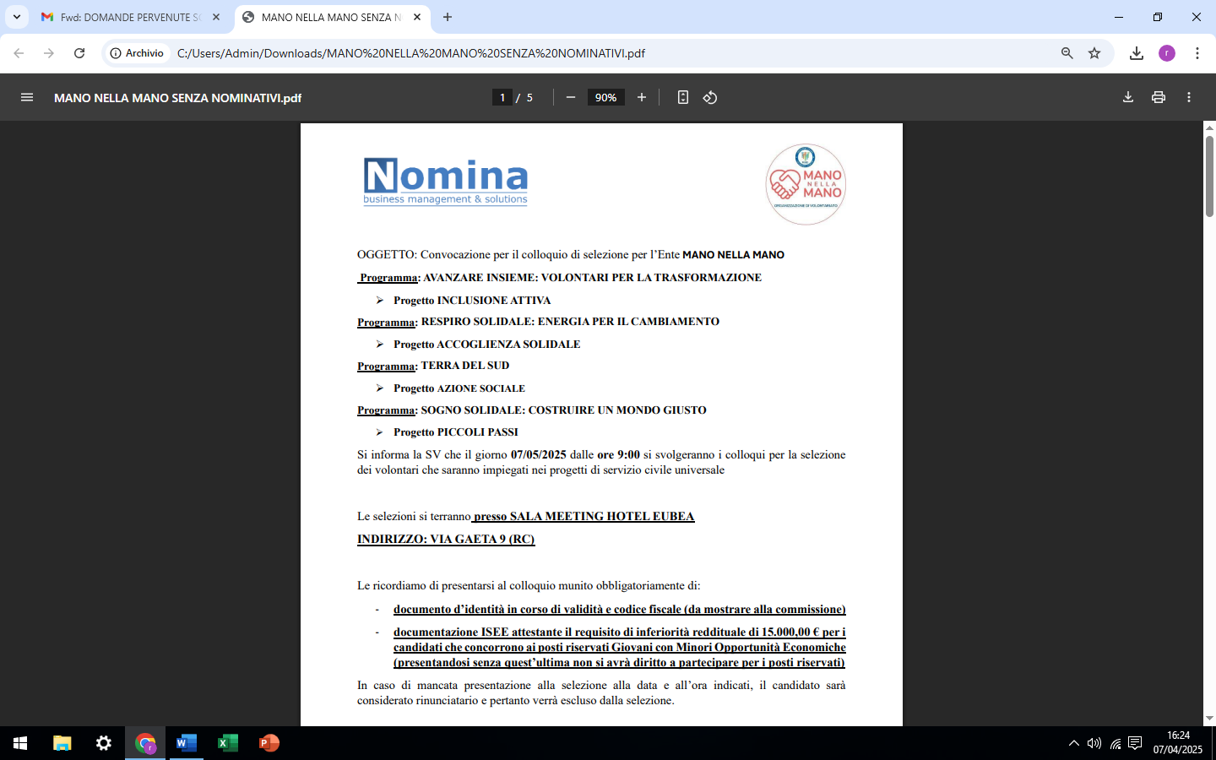

OGGETTO: Convocazione per il colloquio di selezione per l’Ente MANO NELLA MANO

**Programma: AVANZARE INSIEME: VOLONTARI PER LA TRASFORMAZIONE**

1. **Progetto INCLUSIONE ATTIVA**

**Programma: RESPIRO SOLIDALE: ENERGIA PER IL CAMBIAMENTO**

1. **Progetto ACCOGLIENZA SOLIDALE**

Si informa la SV che il giorno 07/05/2025 dalle ore 9:00 si svolgeranno i colloqui per la selezione dei volontari che saranno impiegati nei progetti di servizio civile universale Le selezioni si terranno **presso SALA MEETING HOTEL EUBEA INDIRIZZO: VIA GAETA 9 (RC)**

Le ricordiamo di presentarsi al colloquio munito obbligatoriamente di:

- documento d’identità in corso di validità e codice fiscale (da mostrare alla commissione)   
- documentazione ISEE attestante il requisito di inferiorità reddituale di 15.000,00 € per i candidati che concorrono ai posti riservati Giovani con Minori Opportunità Economiche (presentandosi senza quest’ultima non si avrà diritto a partecipare per i posti riservati) In caso di mancata presentazione alla selezione alla data e all’ora indicati, il candidato sarà considerato rinunciatario e pertanto verrà escluso dalla selezione.

Progetto: INCLUSIONE ATTIVA

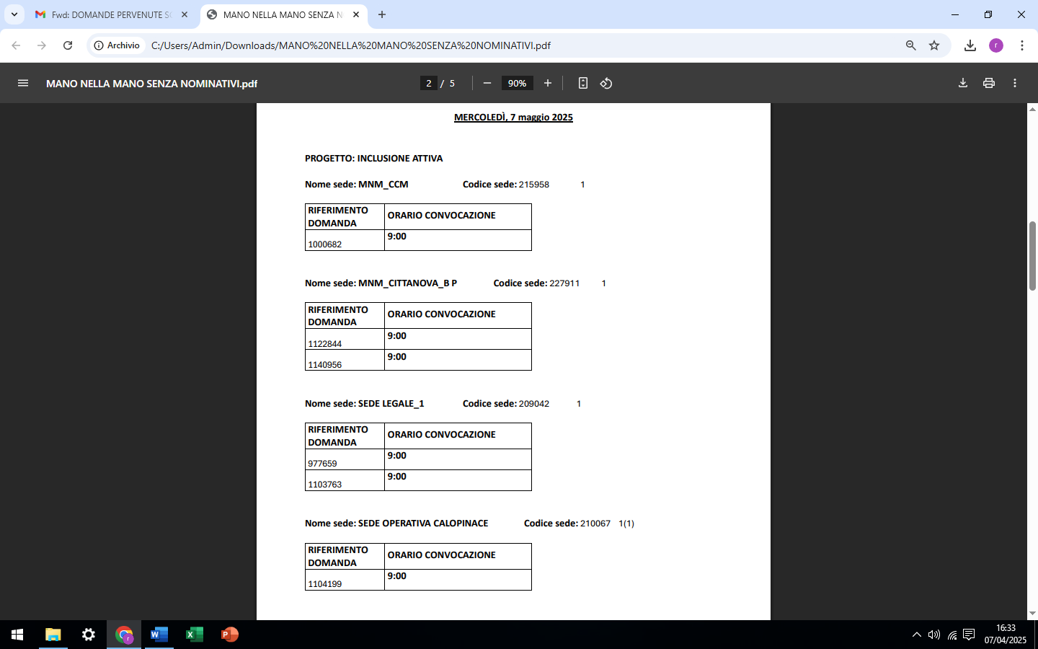

Progetto: ACCOGLIENZA SOLIDALE

